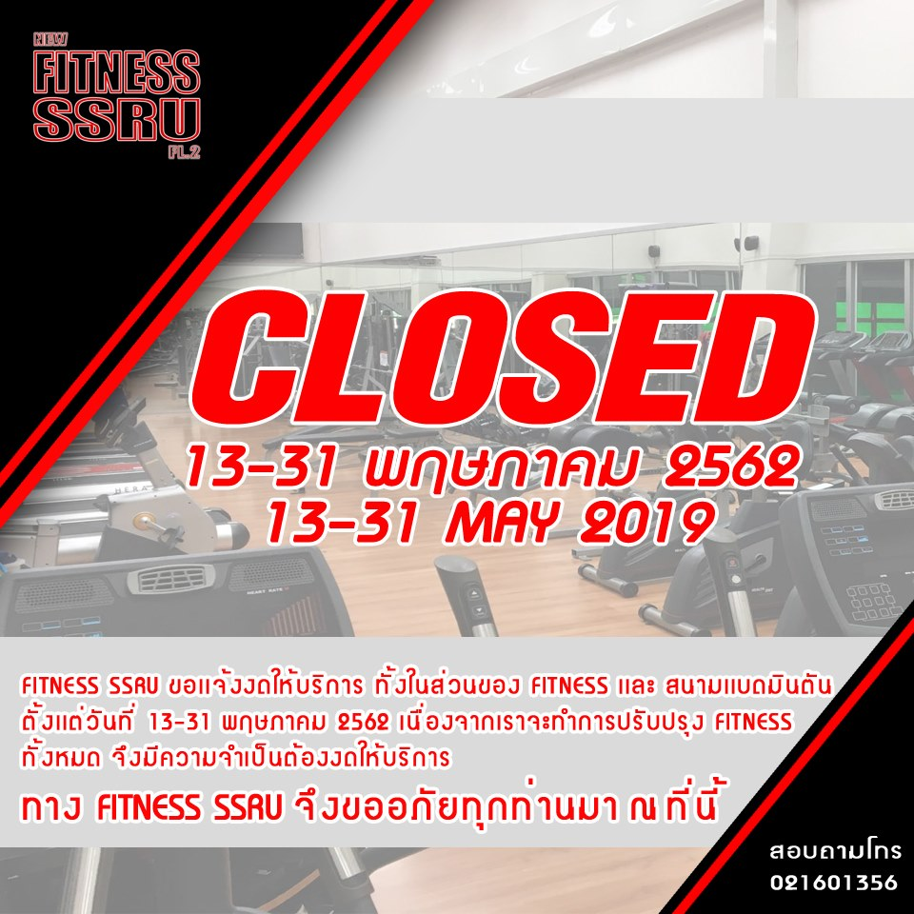
เนื่องจากเราจะทำการย้ายสถานที่ให้บริการ เราจึงต้องของดให้บริการทุกท่าน
ตั้งเเต่ 13-31 พค. 62
ต้องขออภัยทุกท่านมา ณ ที่นี้

Fitness Center Notice.
Due to fitness and gym equipment moving, please note that Fitness Center will be temporary closed during May 13-31, 2019.
Sorry for any inconvenience caused.

